TAREA 01/04
1. ESCRIBIR 4 NORMAS DE CONVIVENCIA
………………………………………………………………………………………………………...
…………………………………………………………………………………………………………
………………………………………………………………………………………………………….
………………………………………………………………………………………………………….
2. LEE CON ATENCIÓN LA CONSIGNA DE LA FICHA Y RESOLVÉ
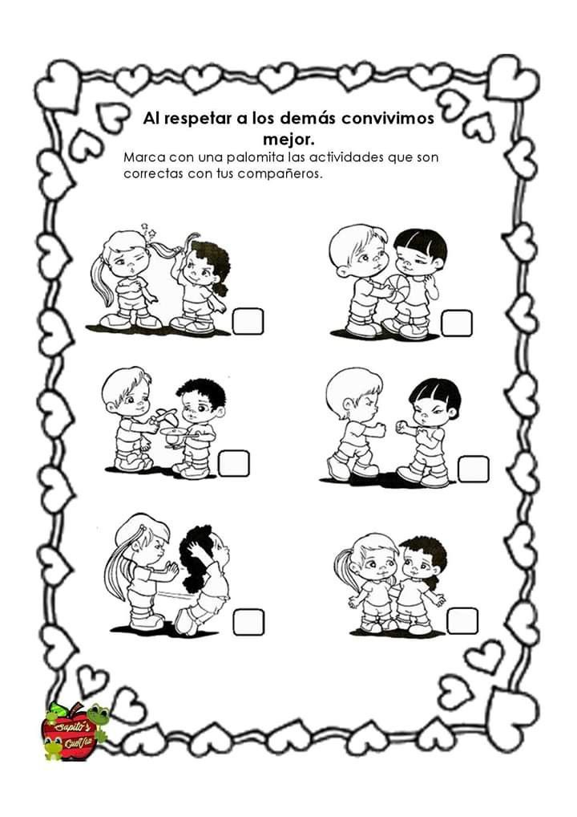
3. PINTAR LAS ACCIONES QUE INDICAN SER SOLIDARIOS
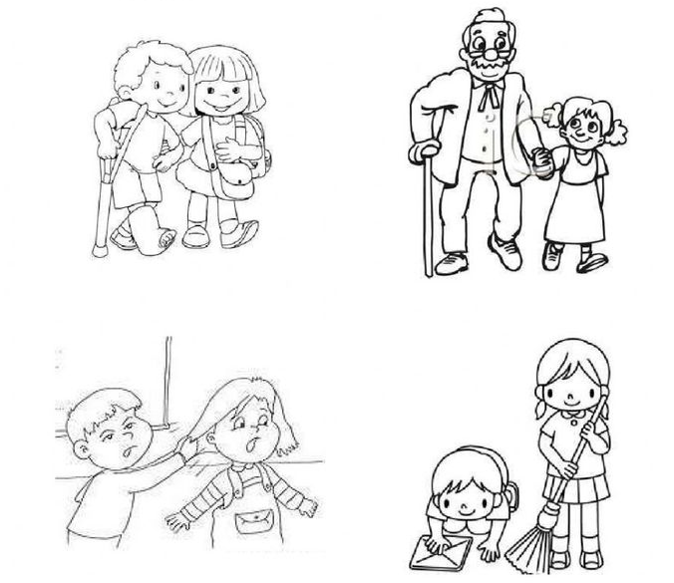

4. RCORTÁ Y PEGA LAS EMOCIONES EN EL FRASCO QUE CORRESPONDA
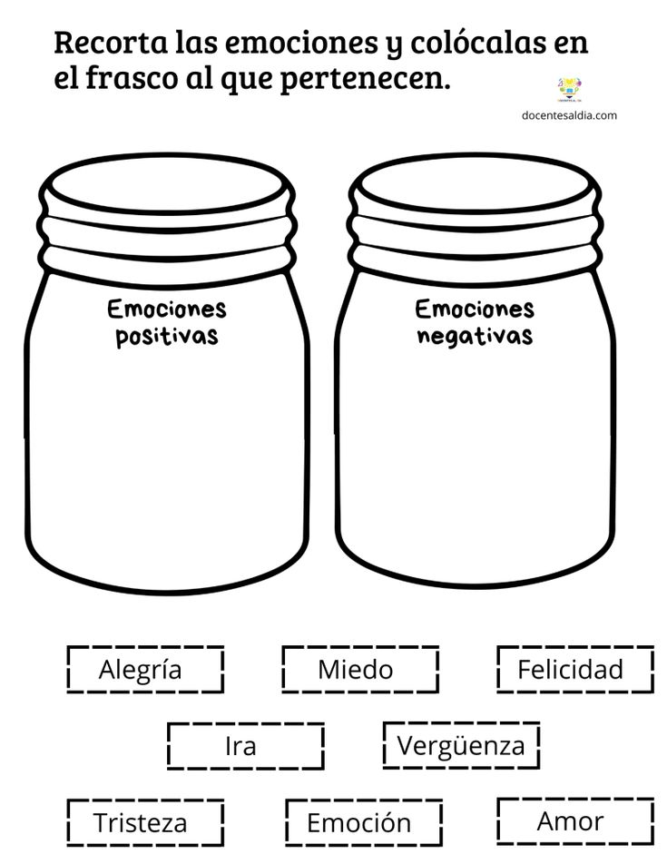

5. DIBUJÁ CÓMO TE SENTIS HOY Y ESCRIBI EN FORMA DE ORACIÓN QUÉ EMOCIÓN SENTÍS Y POR QUÉ.

FECHA DE ENTREGA: 06/04
NOTIF.

TEMARIO PARA LA EVALUACIÓN DE TRAMO.
CIENCIAS SOCIALES: 10/4
- NORMAS DE CONVIVENCIA
- ACCIONES SOLIDARIAS
- LAS EMOCIONES
LENGUA: 20/4
- DICTADO DE PALABRAS
- CUENTO Y COMPRENSION
- ESCRITURA DE ORACIONES
- GRUPOS CONSONÁNTICOS BL-BR
MATEMÁTICA: 22/04
- DICTADO DE NÚMEROS HASTA EL 150.
- ESCRITURA LITERAL
- ORDEN DE MENOR A MAYOR
- SUMAS Y RESTAS
- SITUACIONES PROBLEMÁTICAS
CIENCIAS NATURALES: 24/4
- ETAPAS DEL CRECIMIENTO
- HÁBITOS SALUDABLES

